EPDK Şarj Otomasyon Sistemi Şarj Ağı İşletmecilerinin Şarj İstasyonlarını ve Bu İstasyonlarda Yer Alan Soketleri Sorgulamalarına Yönelik Web Servis Kullanım Kılavuzu

İçindekiler
EPDK Şarj Otomasyon Sistemi Şarj Ağı İşletmecilerinin Şarj İstasyonlarını ve Bu İstasyonlarda Yer Alan Soketleri Sorgulamalarına Yönelik Web Servis Kullanım Kılavuzu 1
1. Erişim Bilgileri 3
1.1. Gerçek Ortam Erişim Bilgileri 3
2. Oturum Açma İşlemi 3
2.1. authenticationRestToken(Post) 3
3. Veri Alma İşlemi İçin Kullanılan Şarj Otomasyon Web Servis Metotlarının Kullanımı 4
3.1. sarjIstasyonlariSorgula (İstasyonlarımı ve Onlardaki Soketleri Listele) (Post) 4

Erişim Bilgileri

Gerçek Ortam Erişim Bilgileri
Uygulama kapsamındaki metotlar ve servislere ilişkin bilgiler aşağıdaki linklerde yer almaktadır:
- Oturum Açma işlemi için kullanılan adres:
https://lisansws.epdk.gov.tr/epvys-web/rest/authenticationRestAPI/authenticationRestToken

- Veri Alma işlemi için kullanılan adres:
https://lisansws.epdk.gov.tr/epvys-web/rest/sarjIstasyonlariRest/ (metot adı)
metot adı: Bölüm 3’te detayları açıklanan metotlar
Sisteme İlişkin Bilgi, Destek, Sorun Öneri Bildirimleri için;
sarjotomasyon@epdk.gov.tr adresine e-posta gönderilebilir veya 0312- 2014774 numaralı telefondan destek alınabilir.

Oturum Açma İşlemi
Uygulamada oturum açma metodu dışındaki tüm metotlar token parametresi ile çalışmaktadır. Şarj Ağı İşletmecisi/Otomasyon firması yetkilisi authenticationToken metodu ile başarılı bir oturum açma işlemi yaptığında token elde eder. Token, oturum zaman aşımına uğramadığı sürece (zaman aşımı süresi 60 dakikadır.) girdi parametresi olduğu metotlarda kullanılacaktır.

authenticationRestToken(Post)
Request(Talep):
Adres:
https://lisansws.epdk.gov.tr/epvys-web/rest/authenticationRestAPI/authenticationRestToken
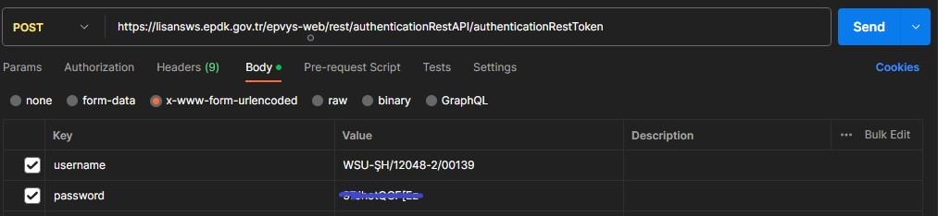

Response(Yanıt):
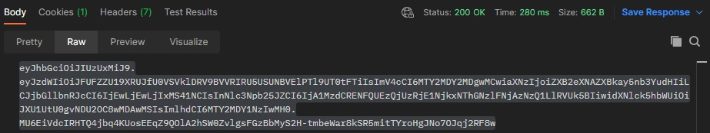
Metodun çalışabilmesi için girilmesi gereken parametrelerden ilki username(kullanıcı adı) dir. Kullanıcı adının formatı WSU-“Şarj Ağı İşletmecisi Lisans No.(ör: ŞH/123456/00003)” şeklindedir.
İkinci parametre ise password(şifre) dir. Burada kullanılması gereken şifre, uygulama üzerinde Kurum tarafından Şarj ağı işletmecisine iletilmiş olan şifredir.
Şarj Ağı İşletmecilerine ait Şarj Otomasyon Sistemi kullanıcı adı ve şifre bilgisi Kurum tarafından iletilecektir.
Sistemdeki metotların çalıştırılabilmesi için kullanılan token(oturum açma bilgileri) verisini authenticationToken metotu ile elde edebilmek için username(kullanıcı adı) ve password(şifre) bilgileri girilerek talep gönderilir. Bu metodun döndüğü cevap görüleceği üzere tek bir metin şeklindedir.
- Oturum açma işlemi başarılı ise, token cevabı döner. Üretilen bu token kopyalanarak Şarj Otomasyon web servislerinde Bölüm 3’te anlatıldığı şekilde kullanılacaktır.

Veri Alma İşlemi İçin Kullanılan Şarj Otomasyon Web Servis Metotlarının Kullanımı

sarjIstasyonlariSorgula (İstasyonlarımı ve Onlardaki Soketleri Listele) (Post)
Adres:
https://lisansws.epdk.gov.tr/epvys-web/rest/sarjIstasyonlariRest/sarjIstasyonlariSorgula
- Token kullanarak oturum açma:
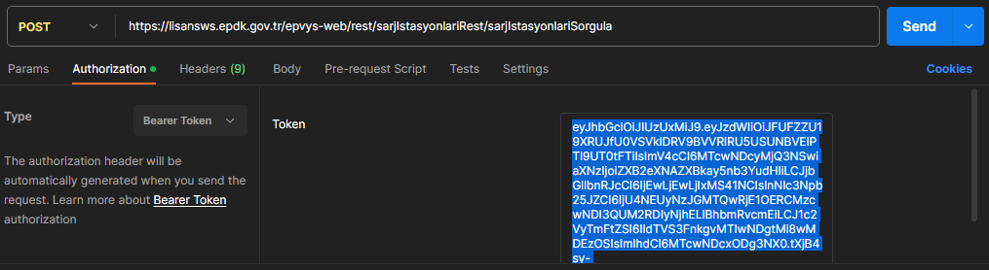
Not: Bu metodun çalıştırılabilmesi için öncelikle; üstte yer alan ekran görüntüsünde görüldüğü şekilde Bölüm 2.1 de kullanımı anlatılmış olan authenticationRestToken metodu kullanılarak elde edilmiş olan token verisi Authorization kısmındaki “Token” parametresinin girildiği alana kopyalanmalıdır. Type olaraksa Bearer Token seçilmelidir.
Metodun Body kısmına herhangi bir parametre girilmeyecek olup none seçilmelidir.
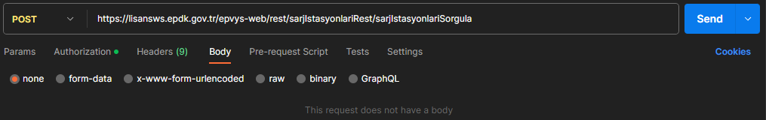

Response(Yanıt):
[
{
"adresIlAd": "İSTANBUL",
"adresIlceAd": "ZEYTİNBURNU",
"adresMahalleCaddeSokak": "Kazlıçeşme Mahallesi Kennedy Caddesi No:54 Zeytinburnu / İSTANBUL",
"hizmetSekli": "HALKA_ACIK",
"sarjIstasyonuAdi": "YEDİ MAVİ - DOĞU",
"sarjIstasyonuIsletmecisiUnvan": "YEDİMAVİ TOPLU YAPI SİTESİ ",
"sarjIstasyonuMarkaTescilBelgesiMarkaAdi": "YEDİMAVİ YAKIT",
"sarjIstasyonuNo": "ŞRJ/4543",
"sarjIstasyonuSoketleri": [
{
"soketGucu": 180.0,
"soketNo": "SKT/9551",
"soketTipi": "DC",
"soketTuru": "DC_CCS"
},
{
"soketGucu": 180.0,
"soketNo": "SKT/9552",
"soketTipi": "DC",
"soketTuru": "DC_CCS"
}
]
},
{
"adresIlAd": "İSTANBUL",
"adresIlceAd": "ZEYTİNBURNU",
"adresMahalleCaddeSokak": "Kazlıçeşme Mahallesi Kennedy Caddesi No:54 Zeytinburnu / İSTANBUL",
"hizmetSekli": "HALKA_ACIK",
"sarjIstasyonuAdi": "YEDİ MAVİ - BATI",
"sarjIstasyonuIsletmecisiUnvan": "YEDİMAVİ TOPLU YAPI SİTESİ ",
"sarjIstasyonuMarkaTescilBelgesiMarkaAdi": "YEDİMAVİ YAKIT",
"sarjIstasyonuNo": "ŞRJ/4549",
"sarjIstasyonuSoketleri": [
{
"soketGucu": 180.0,
"soketNo": "SKT/9588",
"soketTipi": "DC",
"soketTuru": "DC_CCS"
},
{
"soketGucu": 180.0,
"soketNo": "SKT/9589",
"soketTipi": "DC",
"soketTuru": "DC_CCS"
}
]
}
]

Bu metot token kullanarak oturum açmış olan şarj ağı işletmecisine ait istasyonlara ait detaylı verileri ve bu istasyonlarda bulunan soketlerin listesini cevap döner.

